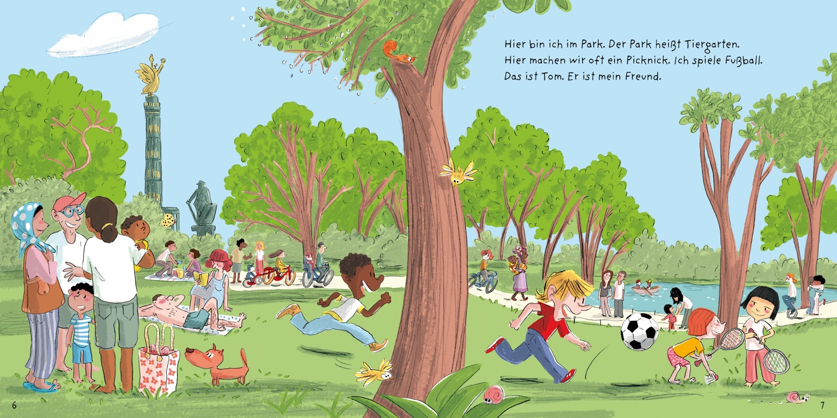

**Ich lese :**

Ich bin im Park. Heute spiele ich Fussball mit Tom. Tom ist mein Freund.

Meine Freundin Lisa spielt Badmington mit ihrer Schwester Marta.

Mein Vater schläft und meine Mutter liest ein Buch.

Im Park mag ich auch Rad fahren.

**Je sais dire quel sport je sais faire :**

**Ich mag….**

**Rad fahren Badmington spielen Fussball spielen. Schwimmen**

Und du ?

Ich mag …………………………………….

**Je réponds aux questions :**

Was macht der Vater ? Er……………………………………….

Was macht die Mutter? Sie ……………………………………….

Was macht Tom? Er …………………………………….

Was macht Lisa ? Sie …………………………………….

Was macht Felix ? Er …………………………………….